Положение

о соревнованиях по пожарно — прикладному спорту среди добровольных пожарных дружин обучающихся образовательных учреждений Карталинского муниципального района
1.ЦЕЛИ И ЗАДАЧИ:
1.1.Совершенствование подготовки членов добровольных пожарных дружин и выявление наиболее боеспособных ДПД.
- популяризация и дальнейшее развитие пожарно-прикладного спорта среди обучающихся КМР;
- повышение спортивного мастерства юных пожарных и создание условий профессиональной ориентации учащихся;
- совершенствование пожарно-технических знаний, физической подготовки юных пожарных, отработка различных способов тушения пожаров с помощью первичных средств пожаротушения.;

2.ОРГАНИЗАЦИЯ СОРЕВНОВАНИЙ
2.1.Командные соревнования по пожарно - прикладному спорту среди добровольных пожарных дружин образовательных организацийпроводятся согласно Постановления Администрации Карталинского муниципального района № 846 от 26.09.2017. «О проведении на территории Карталинского муниципального района «Месячника гражданской защиты»
Дата проведения:11октября 2017год. В 11.00 час
Место проведения :территория 62 ПСЧ ФГКУ «9 ОФПФ по Челябинской области»
Соревнования юных пожарных дружин Карталинского муниципального района проводятся в один этап на пожарном полигоне 62 ПСЧ ФГКУ «9 ОФПФ»
2.2.Допуск участников к соревнованиям и заявки.
2.2.1.Участники допускаются к соревнованиям на основании заявок, подаваемых образовательными организациями преподавателю ОБЖ Карталинского многоотраслевого техникума Шабановой Л.А. до 09.10.2017г. по адресу: улица Ленина дом 18, кабинет № 307. По телефону 8 908 585 58 88.
2.2.2.К соревнованиям допускаются обучающиеся школ города и района в возрасте 16 лет, имеющие необходимую подготовку и разрешение врача.
2.3.Форма одежды - спортивная. Снаряжение предоставляет руководство 62 ПСЧ ФГКУ «9 ОФПФ»
2.3.1.Участники соревнований выступают в боевой одежде (куртки, брюки и сапоги) 62 ПСЧ ФГКУ «9 ОФПФ». Снаряжение участника соревнований состоит из каски, пояса пожарного спасательного, карабина.
2.3.2.При тушении горящей жидкости при помощи огнетушителя, участник должен быть в рукавицах (перчатках), лицо защищается предохранительным щитком или другим приспособлением.
2.4.Руководство соревнованиями осуществляется судебной бригадой из числа работников 62 ПСЧ ФГКУ «9 ОФПФ». Главный судья соревнований -начальник 62 ПСЧ ФГКУ «9 ОФПС по Челябинской области» Абдулин Сергей Гизатович.
2.5.Состав команды: начальник боевого расчета, 4 дружинника - всего 5 человек.
Кроме того, каждая команда, участвующая в соревнованиях, должна иметь своего представителя. Представитель несет ответственность за жизнь, здоровье и дисциплину участников, обеспечение их спортивной формой, своевременную явку к месту соревнований, участие команды в торжественной церемонии и награждении.
3.ПРОВЕДЕНИЕ СОРЕВНОВАНИЙ
3.1. Открытие соревнований. Сдача рапорта командира о готовности команды к соревнованиям
3.2. Инструктаж с командами–участниками соревнований проводит руководство 62 ПСЧ.
3.3 Соревнования по боевому развертыванию. (участвуют все члены команды)
Каждый участник одевает боевую одежду пожарного (БОП) на выполнение норматива.
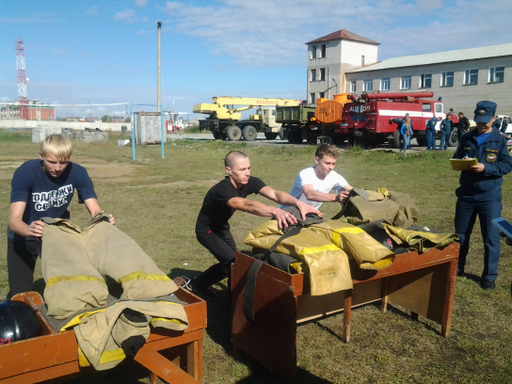
3.4. Применение гидравлических ножниц. (Участвуют 2 дружинника). Необходимо перекусить металлический стержень, соблюдая требования безопасности, работая в БОП.
3.5. Транспортировка пострадавшего из зоны задымления. (участвуют 2 спасателя и 1 пострадавший из числа команды). 2 спасателя и пострадавший одевают респираторы и транспортирую пострадавшего на руках (на замке) 50 метров.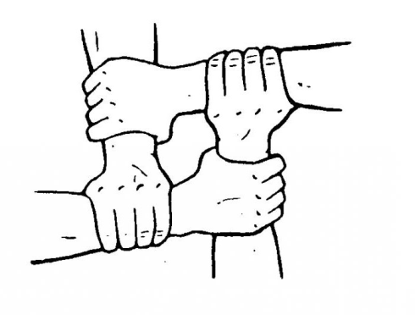
3.6Пожарная эстафета.
3.6.1.Эстафета состоит из 4-х этапов по 100 м.
3.1.2.Каждый участник команды в эстафетном беге имеет право бежать только один раз.
3.1.3.Эстафетой служит пожарный ствол.
3.1.4.Передача эстафеты производится в 20-метровой зоне передачи. Ствол разрешается переносить только в руках или за поясом.
3.1.5.Команда не снимается с соревнований при падении ствола. При падении ствола во время передачи, поднять его может только передающий.
3.1.6.Соревнования по пожарной эстафете проводятся в последовательности:
а) Первый участник со стволом стоит перед линией старта;
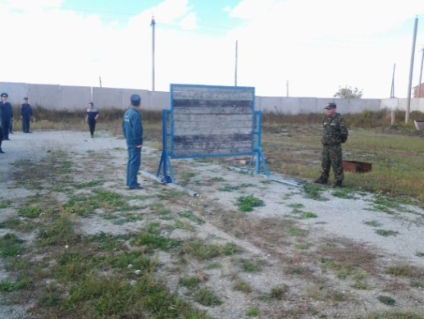
б)По исполнительной команде или сигналу стартера участник стартует, пробегает 100 метров и передает эстафету второму участнику.
В) Второй участник приняв ствол, преодолевает малый забор -барьер высотой 1м 80 см. и передает эстафету.
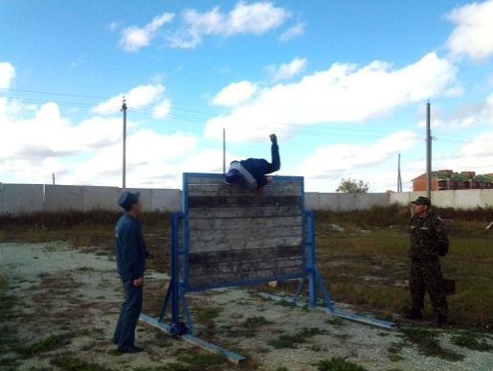
Г)) Третий участник преодолевает бревно и передает эстафету четвертому. При соскоке с бревна на землю до ограничительной линии, участник обязан вернуться и вновь преодолеть бревно,
Д) Четвертый участник присоединяет ствол к рукаву, разматывает рукав и сбивает мяч со стойки.
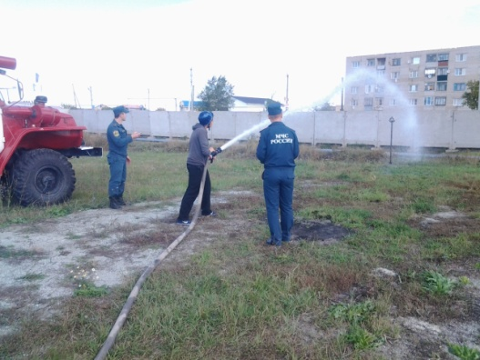
Е) пятый участник отсоединяет ствол и сматывает рукав.
4.ПОДВЕДЕНИЕ ИТОГОВ
Победитель определяется по лучшему времени прохождения эстафеты. Команда - участник, допустившая нарушения настоящего Положения во время прохождения этапов эстафеты, наказывается штрафным временем.
5.НАГРАЖДЕНИЕ ПОБЕДИТЕЛЕЙ РАЙОННЫХ СОРЕВНОВАНИЙ
Боевые расчеты ДПД, занявшие призовые места в районных соревнованиях, награждаются Грамотами и ценными подарками за 1, 2, 3 места. Так же награждаются самый молодой и самый старый участники соревнований, лучшие на этапах.
Положение о проведении районных соревнований по пожарно-прикладному спорту среди дружин юных пожарных составили:
Абдулин Сергей Гизатович- ____________62 ПСЧ ФГКУ «9 ОФПФ»
Шабанова Людмила Антоновна – преподаватель-организатор ОБЖ «КМТ»

ЗАЯВКА
на участие в районных соревнования по пожарно-прикладному виду спорта среди обучающихся и студентов образовательных учреждений КМР
______________________________________________________

№ пп | Фамилия, имя (полностью) | Дата рождения (число, месяц, год) | Домашний адрес | Допуск врача к соревнованиям
1
2
3
4
5

Всего допущено к соревнованиям __5____ человек. Врач______________Ф.И.О

Руководитель команды Ф.И.О.

